BibTxt文件导出说明
- 从 WOS数据库中导出被SCI数据库收录文章的 BibTxt文件
1.1确定该文章是否被SCI收录，正确检索方式如下图所示：
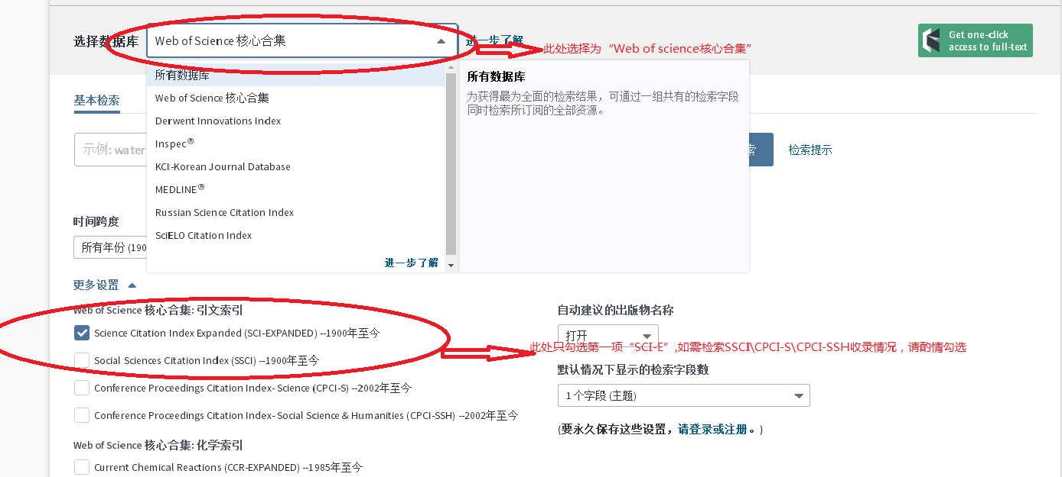
1.2 输入相关文献信息（可直接利用文献标题、作者等方式），进行检索，如下图所示：
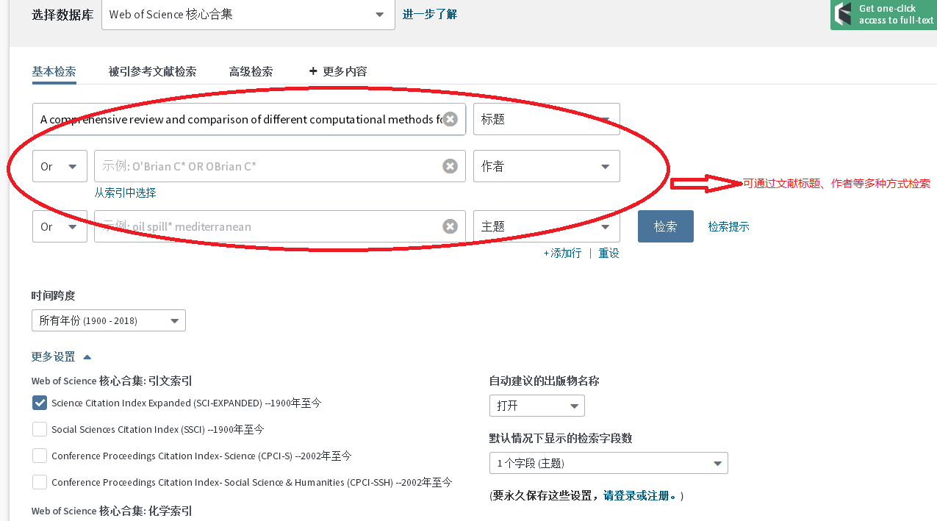
1.3根据检索结果，选中相关文献，添加至结果列表当中，如下图所示：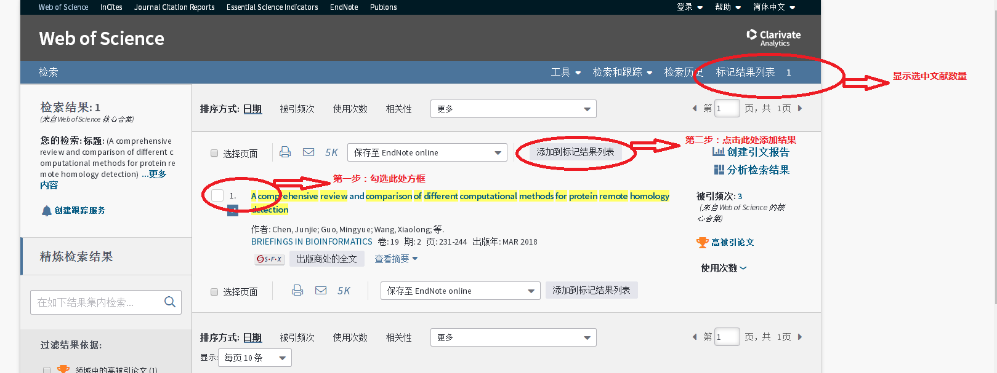

1.4导出相关检索结果：
1.4.1点击“标记结果列表”，输出文献列表，如下图所示：
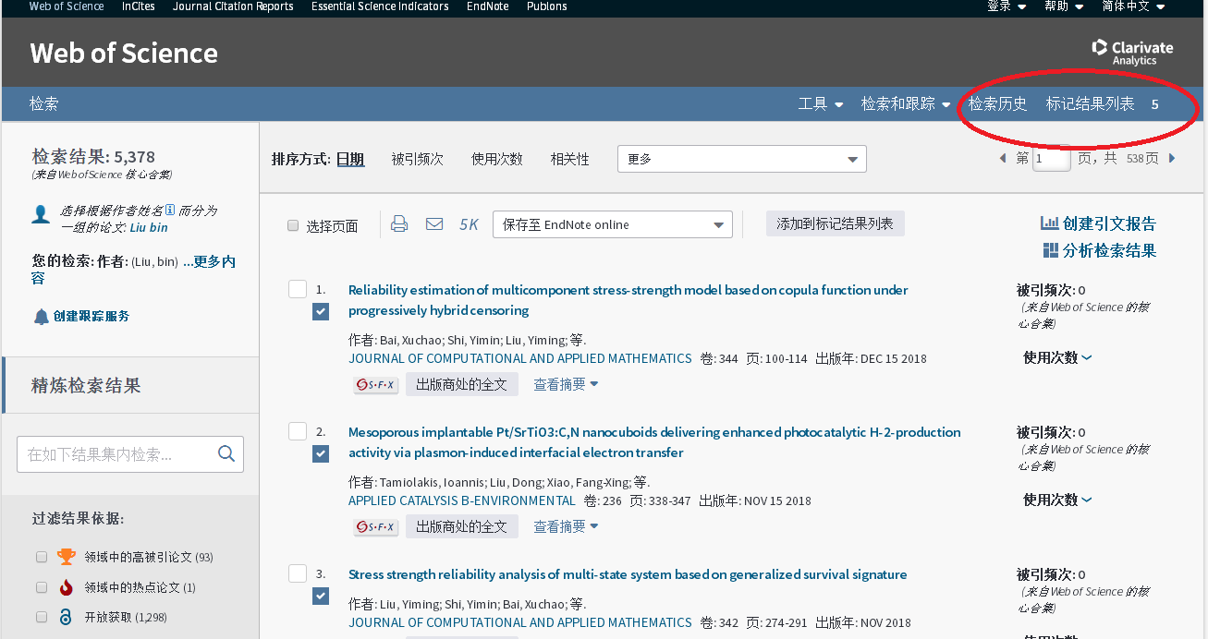 1.4.2 选择“保存为其他文件格式”， 如下图所示：
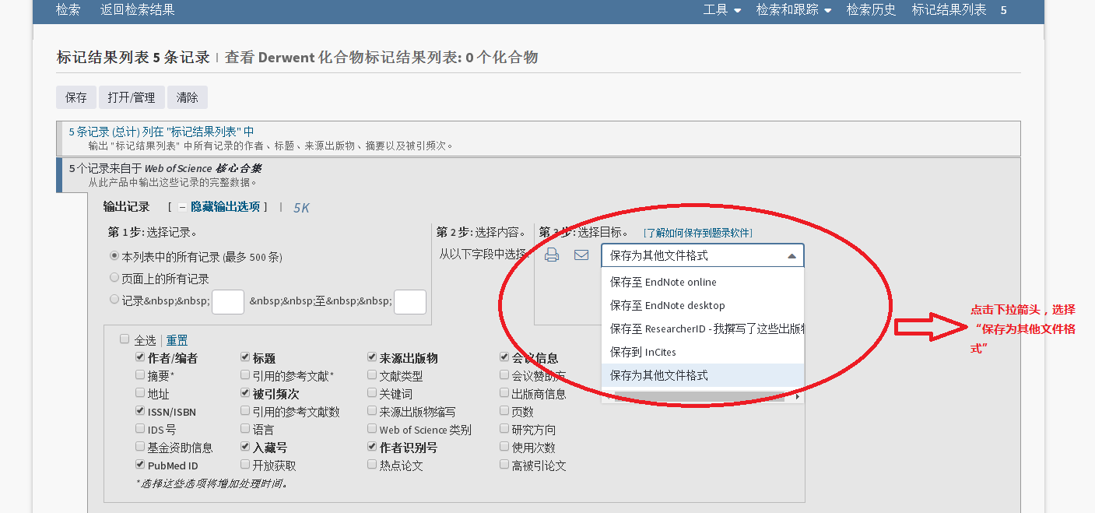
1.4.3选择保存文件格式”BibTex”，如下图所示：
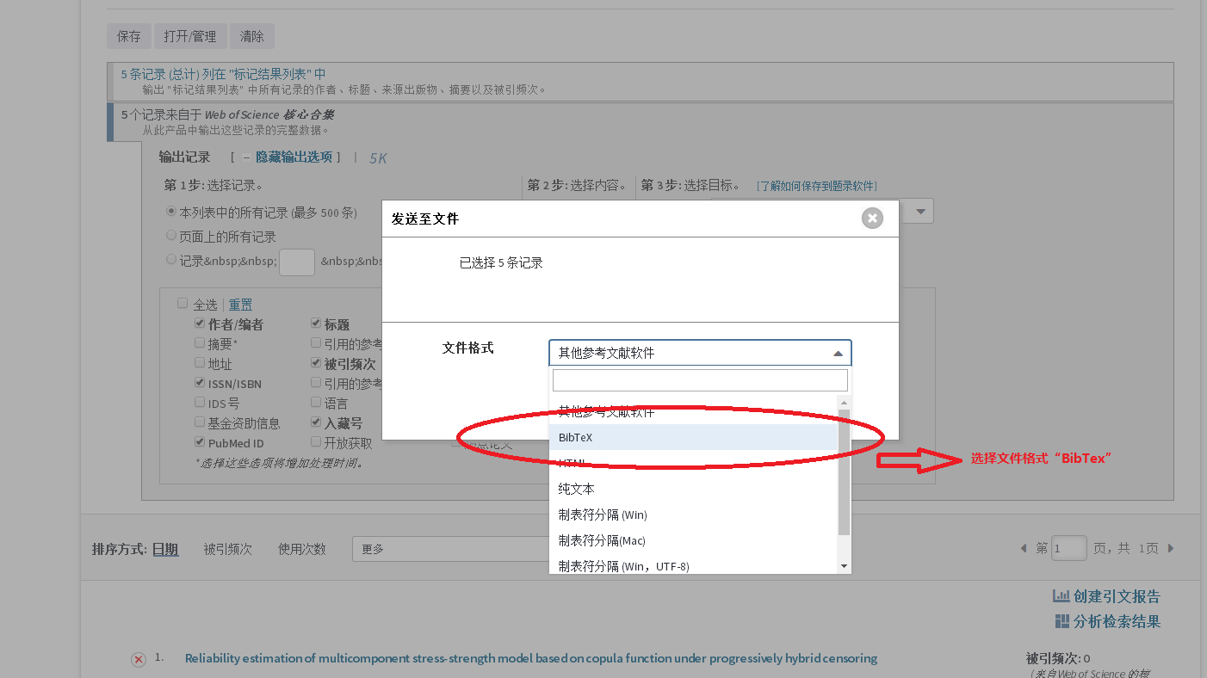
- 从EI数据库中导出被SCI数据库收录文章的 BibTxt文件
2.1 输入相关文献信息（可直接利用文献标题、作者等方式），进行检索，如下图所示：
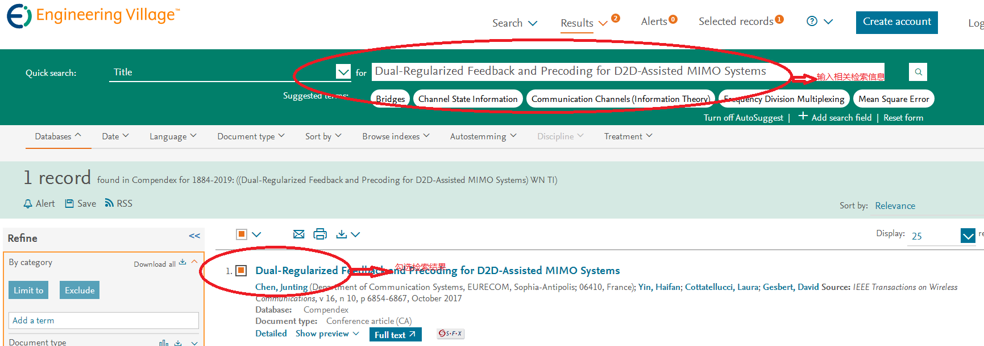
2.2导出相关检索结果：
2.2.1点击“Selected records”，输出文献列表，如下图所示：
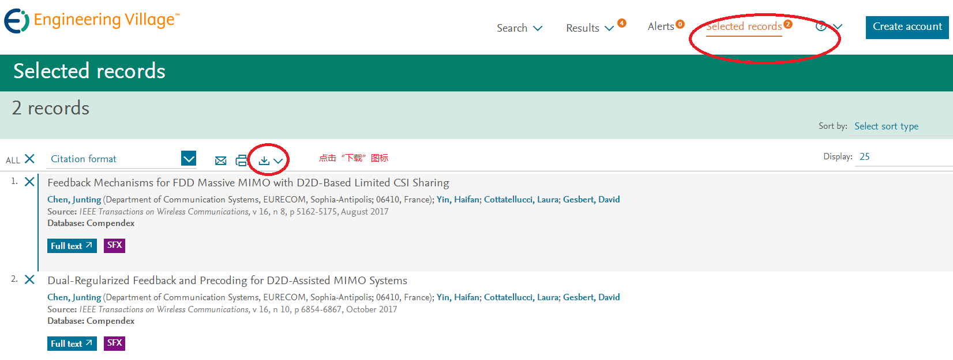
2.2.2点击“下载”图标后，依序选择“保存地点”和“文件格式”，如下图如示：
